Geberit iCon – nieuw design en verbeterde functionaliteit
Populaire badkamerserie vergroot ontwerpvrijheid en opbergruimte

Nieuwegein, maart 2021 - Sinds de introductie in 2009, behoort de badkamerserie Geberit iCon, die voorheen bekend stond als Sphinx 345, tot de meest populaire en sterkste in het middensegment. Geliefd is het moderne design en de strakke lijnen van de serie. Door verbeterde technologie en know-how, veranderde wensen van de consument en de voortdurende ontwikkeling van trends, vernieuwt Geberit de iCon serie, zowel qua functionaliteit als design. Ook is de serie gecompleteerd met nieuwe producten. Geberit iCon is uitgebreid met nieuwe wastafeldesigns, nieuwe meubelelementen in nieuwe kleuren en een nieuw wandcloset en wandbidet. Naast het vergroten van de modulariteit en de individuele keuzevrijheid is er ook speciale aandacht besteed aan de functionaliteit. Zo kan de consument meer opbergruimte verwachten en de monteur meer installatiegemak.
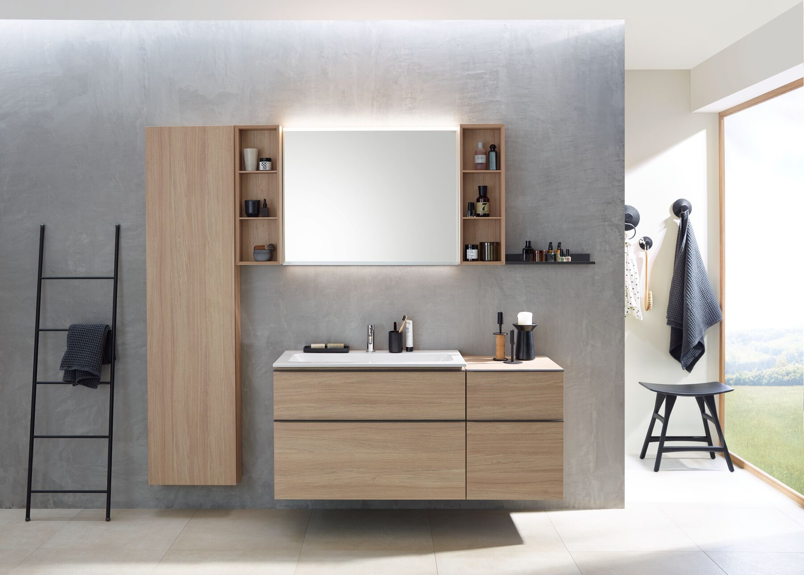

Karakteristiek voor de badkamerserie iCon is het omvangrijke keramiek- en meubelprogramma. Hierdoor is Geberit voortaan nog beter in staat voor elke badkamergrootte een individueel afgestemd badkamerontwerp aan te bieden.

Modulair meubelprogramma met extra opbergruimte
Er kan eindeloos gespeeld worden met de samenstelling van de uiteenlopende iCon badkamermeubels, zoals wastafelonderkasten in verschillende vormen en maten, zijkasten, open schappen en (metalen) planchetten. Zo kan iedereen precies de opbergruimte plannen, die er nodig is. Bovendien kan voor iedere badkamer de gewenste look worden gecreëerd, want ook daarin zijn veel mogelijkheden. De meubels zijn verkrijgbaar in de oppervlakken wit hoogglans, wit mat en lava mat. Nieuw is zandgrijs hoogglans, noten Hickory en eiken. Naast chroom zijn de grepen nu ook in wit mat, zandgrijs mat en lava mat te verkrijgen. Om de schuifladen comfortabel te kunnen openen, zijn de grepen aan de onderkant voorzien van een welving.

Speciale aandacht is besteed aan de optimalisatie van de opbergruimte. Het doel is om de beschikbare ruimte in de lades en kasten te maximaliseren. Dankzij smallere ladegeleiders, een nieuwe, ruimtebesparende wastafelafvoer en een diepe schuiflade is er meer opbergruimte ontstaan. Onder andere doordat er geen uitsparing meer nodig is voor de sifon. Daarbij helpen nieuwe modulaire lade-indelers om meer orde te houden. Ook nieuw zijn twee optioneel verkrijgbare lichtstrips, die voor meer licht en overzicht in de schuiflade zorgen.

SlimRim en LightRim wastafels
Het bestaande wastafelaanbod, waarbij de randhoogte 9 cm is, is aangevuld met twee nieuwe wastafelmodellen, namelijk LightRim wastafels - met een randhoogte van 5,5 cm - en SlimRim wastafels met een randdikte van slechts 1,5 cm. De SlimRim oplegwastafels hebben geen overloopgat, maar worden gecombineerd met het nieuwe ruimtebesparende Clou-afvoersysteem voor het afvoeren van water.

Wandcloset en wandbidet met geoptimaliseerde Geberit Rimfree®-technologie
Het bestaande iCon wc- en bidetassortiment is uitgebreid met een wandcloset voorzien van een moderne, ronde uitstraling en geoptimaliseerde Rimfree®-technologie. Passend bij de wc is een wandbidet toegevoegd met een nieuwe, slanke uitstraling en extra zitcomfort. Het Geberit Rimfree® keramiek is voorzien van een nieuw ontwikkelde kunststof spoelwaterverdeler en is daarmee spoeltechnisch geoptimaliseerd. De spoelwaterverdeler is perfect op alle Geberit inbouwreservoirs afgestemd en zorgt voor een efficiënte en schone spoeling, doordat de spoelingshydraulica nog nauwkeuriger en krachtiger wordt aangestuurd. De wc-bril met SoftClose- en QuickRelease-functie zorgt voor extra comfort en hygiëne.
Gemak voor de installateur: innovatieve wandmontage en zittingbevestiging
Ook aan de installatie is gedacht. Met de nieuwe, gepatenteerde Easy Fast Fix (EFF3) bevestigingstechnologie vereenvoudigt Geberit de installatie van een closet op revolutionaire wijze. De wc is door één installateur moeiteloos te monteren. EFF3 maakt het mogelijk het closet al direct helemaal tegen de muur te schuiven. Via de gaten aan de bovenzijde van het keramiek kunnen de moeren simpelweg met een inbussleutel aangedraaid worden. Het closet wordt daarmee stevig tegen de muur aangetrokken. Vervolgens wordt de zitting met bevestigingspennen op het keramiek gelegd en worden de bevestigingspunten aan de bovenzijde aangedraaid. Hierdoor is een pasmal overbodig. De nieuwe innovatieve EasyMount brilbevestiging maakt een snelle en eenvoudige plaatsing van de wc-zitting mogelijk en is gemakkelijk af te stellen, monteren en demonteren, zonder dat er onderdelen verloren gaan. Makkelijker kan niet!
De vernieuwde Geberit iCon is verkrijgbaar vanaf 1 april 2021.

___________________________________________________________________
Noot voor de redactie:
Voor vragen, informatie, beelden en brochures kunt u contact opnemen met: MIES PR, Michelle de Ruiter, Michelle@miespr.nl of tel: +31 6 45740465.
Downloadlink tekst en HR-beelden:
https://www.miespr.nl/geberit-download-badkamerserie-geberit-icon-nu-met-nog-meer-ontwerpvrijheid-en-opbergruimte/
Over Geberit
De wereldwijd opererende Geberit Group is Europees leider op het gebied van sanitaire producten. Geberit opereert met een sterke lokale aanwezigheid in de meeste Europese landen en biedt een unieke toegevoegde waarde als het gaat om sanitaire technologie en badkamerkeramiek. Het productienetwerk omvat 29 productiefaciliteiten, waarvan er 6 buiten Europa gevestigd zijn. De groep heeft haar hoofdkantoor in Rapperswil-Jona, Zwitserland. Met ongeveer 12.000 medewerkers in ongeveer 50 landen, heeft Geberit in 2020 een netto-omzet van CHF 3.0 miljard gegenereerd. De Geberit aandelen zijn genoteerd aan de SIX Swiss Exchange en zijn sinds 2012 opgenomen in de SMI (Swiss Market Index).

